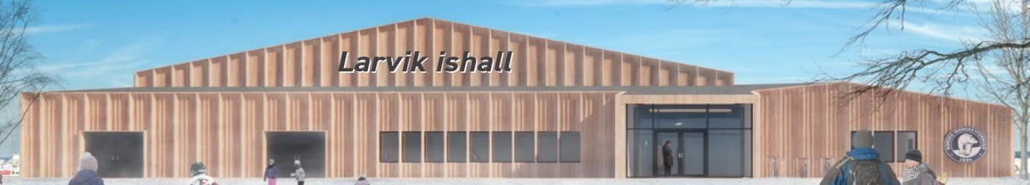

Innkalling til ekstraordinært årsmøte 2025

Larvik skøyte- og hockeyklubb inviterer alle medlemmer til ekstraordinært årsmøte:

Dato: Tirsdag 27.mai 2025 kl.1800
Sted: Yttersø Businesspark, Elveveien 34, 3262 Larvik

Saksliste:

Sak 1 | Godkjenning av de stemmeberettigede medlemmene
Sak 2 | Valg av dirigent
Sak 3 | Valg av protokollfører
Sak 4 | Valg av to medlemmer til å underskrive protokollen
Sak 5 | Godkjenning av innkalling
Sak 7 | Godkjenning av saksliste
Sak 8 | Valg av styremedlem
Sak 9 | Valg av medlem til Kontrollkomiteen

Vel møtt!

Vennlig hilsen
Styret i Larvik skøyte- og hockeyklubb

